Apache Beam - Pipelines de processamento batch e streaming
Como um pipeline Beam é estruturado?
Pipeline, PCollection e PTransform; relação entre eles; fluxo dos dados; bounded/unbounded; exemplos simples de código

Estrutura de um pipeline Apache Beam
Um pipeline Apache Beam é estruturado como um grafo direcionado acíclico (DAG), no qual os dados entram por uma fonte, passam por transformações e saem em um destino. O Pipeline organiza esse fluxo, as PCollections representam os dados e as PTransforms realizam as operações de processamento.
Pipeline
O Pipeline é o programa completo de processamento de dados. Ele representa toda a tarefa: leitura dos dados de uma fonte, aplicação de transformações e gravação do resultado em um destino, também chamado de sink.
O pipeline não executa as etapas imediatamente enquanto o código é escrito. Ele primeiro monta o grafo de transformações e dados; depois, quando o método de execução é chamado, o runner escolhido processa esse grafo.
PCollection
A PCollection é o conjunto de dados que circula pelo pipeline. Ela pode conter registros de um arquivo, elementos criados no código, eventos de sensores, mensagens de um sistema de mensagens ou resultados de transformações anteriores.
Uma PCollection é imutável: uma transformação não altera os dados originais, mas gera uma nova PCollection como saída. Ela também pode conter elementos duplicados e não garante uma ordem fixa dos elementos.
PTransform
A PTransform é a operação aplicada a uma PCollection. Ela recebe uma ou mais PCollections de entrada e produz uma ou mais PCollections de saída.
As transformações podem ser usadas para ler dados, filtrar registros, converter valores, agrupar informações, calcular somas ou médias e gravar resultados. O Beam oferece transformações prontas, como Read, Create, Map, Filter e Write e permite criar transformações personalizadas.
Relação entre os conceitos
A relação entre os três conceitos pode ser resumida assim:
- O Pipeline é o contêiner que organiza todo o processamento.
- As PCollections são os dados que entram, circulam e saem do pipeline.
- As PTransforms são as operações que transformam uma PCollection em outra.
- O fluxo ocorre sempre na forma: fonte de dados → PCollection → PTransform → nova PCollection → PTransform → saída.
Por exemplo, um pipeline pode ler um arquivo de vendas, criar uma PCollection com os registros, aplicar uma transformação para filtrar vendas canceladas e gravar o resultado em outro arquivo.
Fluxo dos dados
O fluxo básico de um pipeline Beam segue estas etapas:
- Criar o objeto Pipeline.
- Ler ou criar uma PCollection inicial.
- Aplicar uma ou mais PTransforms.
- Gerar novas PCollections a cada transformação.
- Gravar o resultado final em um destino.
- Executar o pipeline por meio de um runner.
Dados bounded e unbounded
Uma PCollection pode ser bounded ou unbounded, dependendo da origem dos dados.
Tipo | Característica | Exemplo | Tipo de pipeline
Bounded | Conjunto finito e conhecido de dados | Arquivo CSV, tabela de banco de dados, lista de registros | Batch
Unbounded | Dados que chegam continuamente e crescem ao longo do tempo | Eventos de sensores, mensagens de um aplicativo, cliques em um site | Streaming

Dados bounded são processados em pipelines batch, pois possuem início e fim definidos. Já dados unbounded são processados em pipelines streaming, pois os elementos são tratados conforme vão chegando.
Exemplo simples em Python
O exemplo abaixo cria um pipeline batch que recebe uma lista de palavras, transforma cada palavra em maiúsculas e imprime o resultado. Ele utiliza o DirectRunner, adequado para execução local e testes.
Python
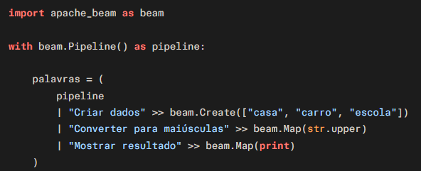
Nesse código:
- beam.Pipeline() cria o pipeline.
- beam.Create() gera uma PCollection inicial com dados bounded.
- beam.Map(str.upper) é uma PTransform que converte cada elemento.
- beam.Map(print) é outra PTransform que exibe os dados.
- O bloco with executa o pipeline ao final.beam.

Exemplo com filtro
O próximo exemplo lê uma lista de números, filtra apenas os valores pares e os imprime:
Python 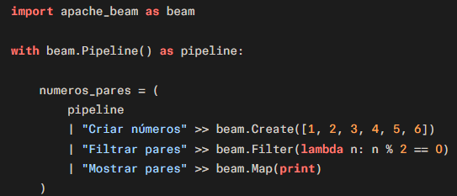
Aqui, beam.Create() cria uma PCollection bounded com seis números. A transformação beam.Filter() recebe essa PCollection e gera uma nova PCollection contendo apenas os números pares.
Exemplo de dados unbounded
Em um cenário de streaming, a PCollection inicial poderia ser criada a partir de uma fonte contínua, como mensagens recebidas de um sistema de mensagens. Nesse caso, os dados não têm um final definido e são processados à medida que chegam.
Um exemplo conceitual seria:
Python
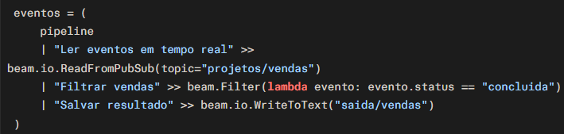
Nesse caso, a PCollection é unbounded porque os eventos de vendas podem chegar continuamente. O pipeline funciona como streaming, processando cada novo evento conforme ele é recebido.
Referências
APACHE SOFTWARE FOUNDATION. Beam Quickstart for Python. Disponível em: https://beam.apache.org/get-started/quickstart/python/. Acesso em: 9 out. 2026.
APACHE SOFTWARE FOUNDATION. Apache Beam SDK for Python. Disponível em: https://beam.apache.org/releases/pydoc/2.62.0/index.html. Acesso em: 9 out. 2026.
APACHE SOFTWARE FOUNDATION. Basics of the Beam model. Disponível em: https://beam.apache.org/documentation/basics/. Acesso em: 9 out. 2026.
APACHE SOFTWARE FOUNDATION. Apache Beam glossary. Disponível em: https://beam.apache.org/documentation/glossary/. Acesso em: 9 out. 2026.
APACHE SOFTWARE FOUNDATION. Apache Beam programming guide. Disponível em: https://beam.apache.org/documentation/programming-guide/. Acesso em: 9 out. 2026.
APACHE SOFTWARE FOUNDATION. Design your pipeline. Disponível em: https://beam.incubator.apache.org/documentation/pipelines/design-your-pipeline/. Acesso em: 9 out. 2026.
APACHE SOFTWARE FOUNDATION. Class PCollection<T>. Disponível em: https://beam.apache.org/releases/javadoc/current/org/apache/beam/sdk/values/PCollection.html. Acesso em: 9 out. 2026.
APACHE SOFTWARE FOUNDATION. Test your pipeline. Disponível em: https://beam.apache.org/documentation/pipelines/test-your-pipeline/. Acesso em: 9 out. 2026.

